MINISTERUL AGRICULTURII ŞI DEZVOLTĂRII RURALE

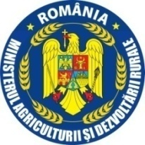 | 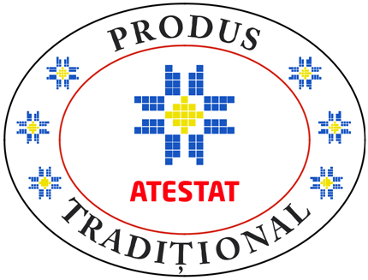

ATESTAT PRODUS TRADIŢIONAL

NR. ....../ ..............

Eliberat în temeiul prevederilor Ordinului ministrului agriculturii şi dezvoltării rurale, al ministrului sănătăţii şi al preşedintelui Autorităţii Naţionale pentru Protecţia Consumatorilor nr. 724/1.082/360/2013 privind atestarea produselor tradiţionale, cu modificările și completările ulterioare şi al Procesului-verbal de constatare nr. .....din data de ..................

Se atestă produsul

fabricat la unitatea de producţie cu sediul în .......................................județ.........., aparţinând operatorului.........................................., cu sediul în........................, .......................................județ............, înscris în ,,Registrul naţional al produselor tradiţionale”, la poziţia.............

Prezentul atestat nu exonerează operatorul economic de răspunderile ce-i revin potrivit legii, pentru fabricarea şi comercializarea acestui produs.

Atestatul îşi păstrează valabilitatea atât timp cât operatorul economic îndeplineşte criteriile şi cerinţele pentru care a primit atestatul.

Direcţia Generală Politici în Industrie Alimentară și Comerț

......................

DIRECTOR GENERAL seri t, Daniela DUCE Liliana
Dani

